Day 02

**01 字面量和常量**

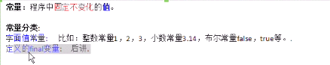

常量分为字面常量和自定义常量。

字面量就是直接给出的一个值（可以是整数小数true false等）

**02 引出变量**

**003 变量的定义和基本使用**

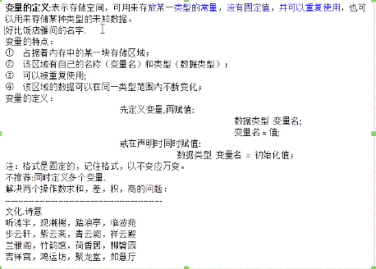

寄存器 内存堆栈 内存堆 静态区 常量区 持久化存储

局部变量在使用前需要初始化，类变量自动初始化。

**04 变量的分类、作用域和使用规则**

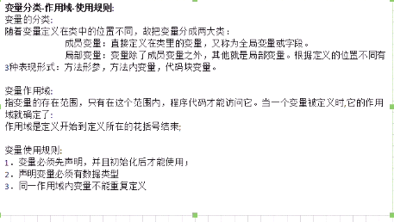

**05 java表达式**

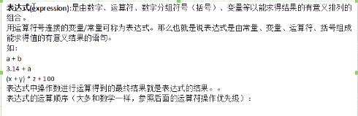

**06 数据类型和分类**

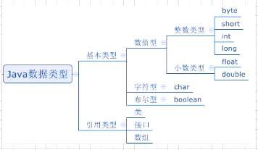

基本数据类型/原生数据类型

数值型：

整数型：byte short int long

小数型：float double

不同整数类型在内存中占用的空间大小不同。

字符型:char

布尔型:Boolean,true和false

引用数据类型/对象数据类型

007 布尔类型

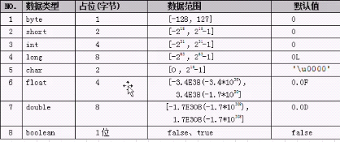

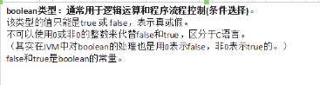

**08 整数类型**

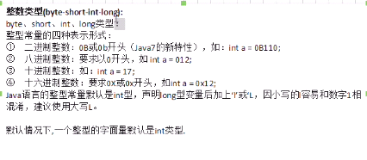

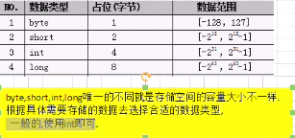

09 小数类型

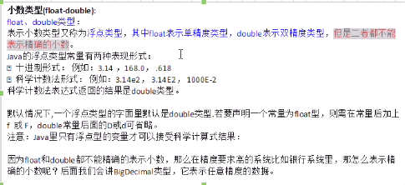

**10 字符类型**

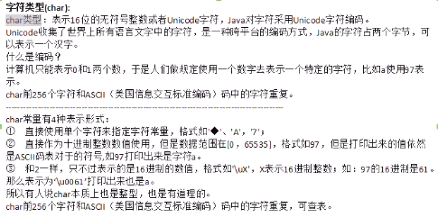

Char是无符号的。可以赋值为整数，范围为0~65535

从某方面来讲，char就是整数类型，0~2^16-1，最高位不是符号位

Boolean在jvm中也是由0和1来表示的

char c1=65;

System.out.println(c1); //输出A

**11 最常用的引用类型**

String

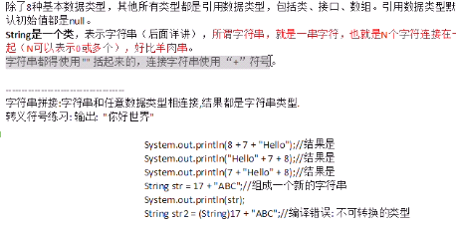

**12 数据过大和溢出**



数字运算在计算机底层都是二进制运算，即转换为二进制运算

**13 基本类型的自动转换**

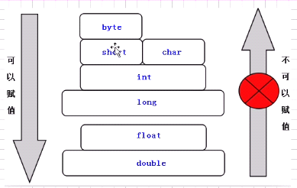

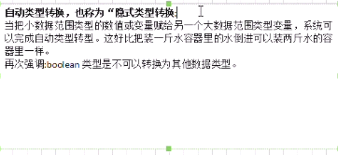



**14 基本数据类型的强制转换**

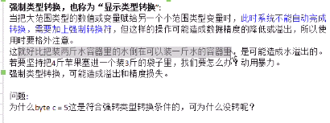

**15 表达式类型的自动提升**

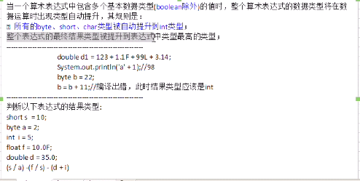

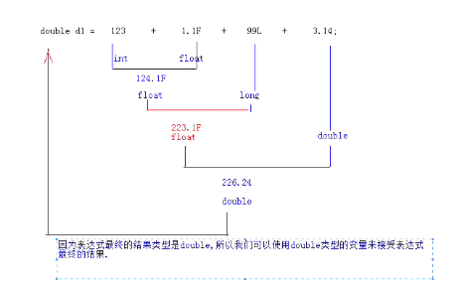

**16 算数运算符**

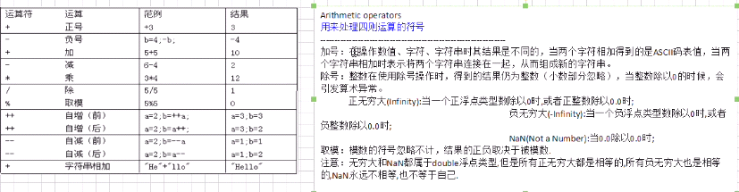

**17 ++和--的详解**

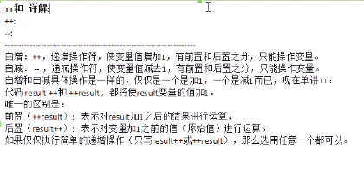

++ -- 都只能操作变量，不能操作常量（字面常量和定义的常量）

018 自增的面试题

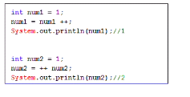

019 赋值运算符

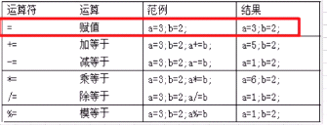

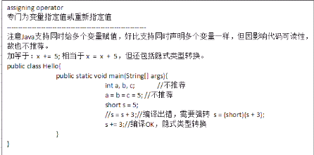

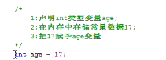

+= -= *= /= 包含隐式类型转换

020 比较运算符

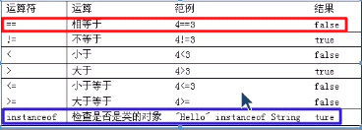

021 三元运算符

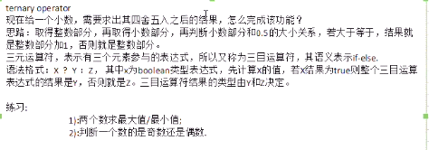

022 分页业务逻辑算法

边界条件判断

023 逻辑运算符

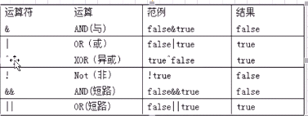

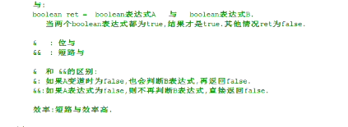

短路运算符效率更高

024 为运算符

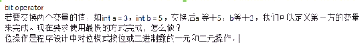

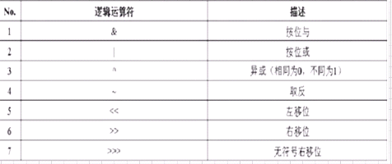

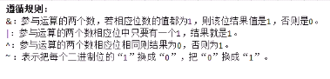

026 移位操作

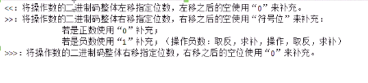

027 交换两个变量的值

028 运算符操作的优先级

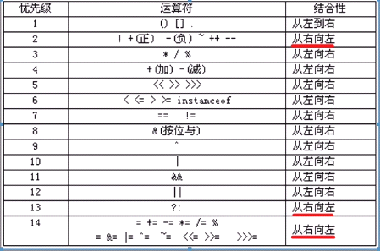

028 小结